«Дружба начинается с улыбки»

Девиз:
«Кто в дружбу верит горячо,
Кто рядом чувствует плечо,
Тот никогда не упадет,
В любой беде не пропадет,
А если и споткнется вдруг,
То встать ему поможет друг!».

День1

«Дружба начинается с улыбки» | «Дружная зарядка» | Ссылка:  https://youtu.be/TNVygC-eFqY |  | 8.45 – 9.00
 | «Веселый завтрак» |  |  | 9.00 -9.30
 | «Что такое дружба!» | https://yadi.sk/public?hash=gKWP9TJ1aCQuYTnE1s9L3DmV2casssiwalm7jB%2Bp%2BN8%3D |  | 9.45 -13.00
 | «В гостях у сказки» «Крошка Енот» | https://youtu.be/HLSlW7Ed1uU
 | «Дружный обед» |  |  | 13.00 -13.30
 | 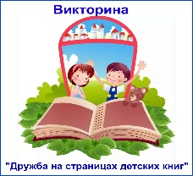  Викторина «Дружба на страницах детских книг» | https://vk.com/wall-32927622_1769 |  | 13.30 -14.30
День 2

«Я,ты .он,она- вместе целая страна!» | - Музыкальная минутка « Друзья»  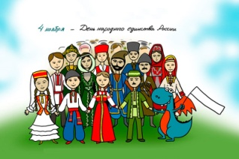 | https://www.youtube.com/watch?v=c3fxUviMHi0&feature=emb_logo |  | 8.45 – 9.00
 | 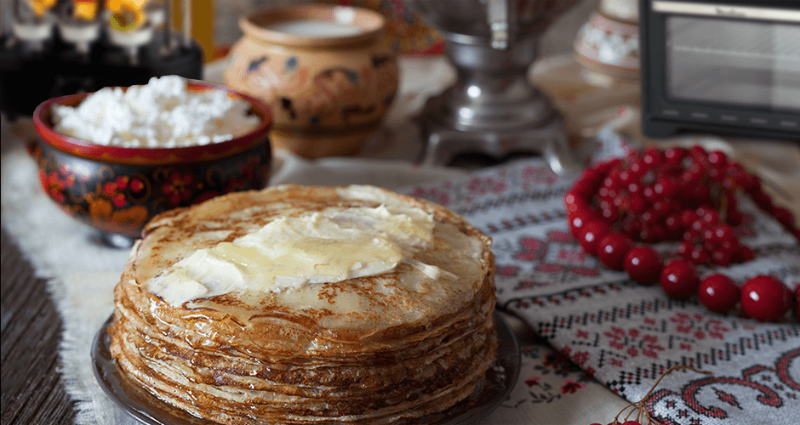  - Завтрак! Солнечные блинчики по русски! | https://www.povarenok.ru/recipes/show/85414/ |  | 9.00 –  9.30
 | - Презентация «Во славу тех героев живем одной судьбой» смотреть по ссылке | 4_noyabrya_den_narodnogo_edinstva.zip |  | 9.45 -13.00
 | 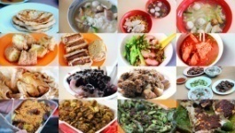  - Обед Блюда национальной кухни | http://rus.vislov.info/dieta1.html |  | 13.00 -13.30
 | 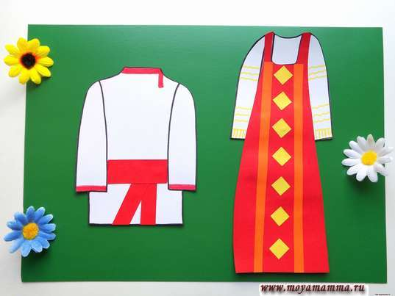  - Фильм «Мы живем в России - Народы России (Видеоэнциклопедия нашей страны)  - Мастер класс «Аппликация русский народный костюм» | http://www.youtube.com/watch?v=DBa_75tNm1s  https://moyamamma.ru/applikatsiya-russkiy-narodnyy-kostyum |  | 13.30 -14.30
День 3
«Дружно встанем в хоровод» | «Зарядка для друзей» | Ссылка:  https://www.youtube.com/watch?v=TNVygC-eFqY |  | 8.45 – 9.00
 | «Вкусный завтрак» |  |  | 9.00 -9.30
 | «Дружбой дорожить умейте».-беседа о дружбе  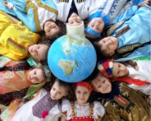  «Дружба детей народов мира». – стихи о дружбе народов | https://www.youtube.com/watch?v=i6iLS_S5snU  https://youtu.be/GjOAzdbdhH4 |  | 9.45 -13.00
 | Просмотр мультфильма «Катерок» | https://www.youtube.com/watch?v=fuIvZPjPtZ0
 | «Обед в дружной компании» |  |  | 13.00 -13.30
 | Мастер-класс «РИСУЕМ РУССКУЮ КУКЛУ МАТРЁШКУ» | https://youtu.be/t3xlw9YnBPY |  | 13.30 -14.30
День 4

«Шагает детство по планете!» | - Музыкальная зарядка «Побежали по дорожке! | https://yandex.ru/efir?stream_id=44f0cc0d830ba210ada2eb89b82bf8f4&from_block=player_context_menu_yavideo |  | 8.45 – 9.00
 | - Завтрак по армянски «Яичница с помидорами!» | https://www.youtube.com/watch?v=6mSI1VGUsNc&feature=emb_rel_pause |  | 9.00 –  9.30
 | - Просмотр мультфильм «В стране ловушек!» | https://www.ivi.ru/watch/v-strane-lovushek |  | 9.45 -13.00
 | - « Сделай сам!» Инструкция по профилактике ОРВИ  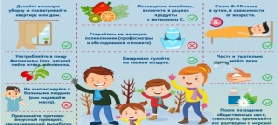 | https://www.ivi.ru/watch/v-strane-lovushek | 9.45 -13.00
 | 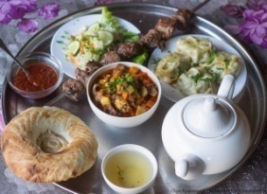  - Обед  Татарская национальная кухня  Азу на мангале | https://yandex.ru/video/preview/?filmId=648750382881473106&text=татарская+национальная+кухня | 13.00 -13.30
 | Подумай! Интерактивный кроссворд «Если хочешь быть здоров!» | https://infourok.ru/kursy/search | 13.30 -14.30
День 5

«Путешествие по стране смешариков» | - Минутка Здоровья  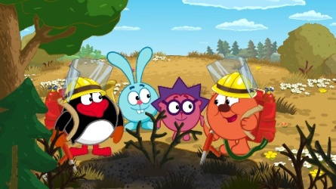 | https://yandex.ru/video/preview?text=%D1%84%D0%B8%D0%B7%D0%BC%D0%B8%D0%BD%D1%83%D1%82%D0%BA%D0%B0%20%D1%81%D0%BC%D0%B5%D1%88%D0%B0%D1%80%D0%B8%D0%BA%D0%B8%20%D0%B2%D0%B8%D0%B4%D0%B5%D0%BE&path=wizard&parent-reqid=1603989598125491-803527376211730245000303-production-app-host-man-web-yp-82&wiz_type=vital&filmId=9552028836998349247 |  | 8.45 – 9.00
 | - Завтрак героями! |  |  | 9.00 -9.30
 | - Путешествие начинается!  (посмотреть презентацию по ссылке) | https://myslide.ru/presentation/puteshestvie-v-stranu-smesharikov |  | 9.45 -13.00
 | - Обед |  |  | 13.00 -13.30
 | - Играем со смешариками! | http://vseigru.net/igry-smeshariki.html |  | 13.30 -14.30

